Złoty w krótkoterminowym odwrocie?
ergokantor.pl

07.04.2017, 7:00

Rada Polityki Pieniężnej zdecydowała, iż w tym roku, a i prawdopodobnie także w przyszłym, nie dojdzie do podwyżki stóp procentowych w Polsce. Oznaczać to będzie, iż obecne oprocentowanie lokat bankowych statystycznie nieprzekraczające 2%, nie zabezpieczy oszczędności przed inflacją. Niskie stopy procentowe nie są także korzystne w umacnianiu się złotego.

Bank Centralny USA zdecydował się już w marcu br. na podniesienie stóp procentowych, a obecnie rynek wycenia jeszcze 2 lub 3 podwyżki w drugiej połowie roku. Przy braku podwyżki stóp procentowych przez RPP, przy jednoczesnym falowym ich podnoszeniu w Stanach Zjednoczonych pozwala popierać pogląd, że najbliższe miesiące będą sprzyjać umocnieniu się dolara w stosunku do złotego.

Nie najlepiej wygląda także sytuacja w przypadku euro. Obecnie rynek wycenia ryzyko polityczne związane z niepewnością związaną z negocjacjami z Wielką Brytanią w sprawie Brexitu, wyborami we Francji i w Niemczech, a także problemami finansowymi Grecji oraz kryzysem migracyjnym. Czynniki te osłabiają euro, przez co zyskuje także złoty. Sytuacja ta w najbliższym czasie może jednak ulec zmianie, gdyż wyniki wyborów we Francji prawdopodobnie pogrążą eurosceptyków i osłabią ich odpowiedników w Niemczech. Dodatkowo należy podejrzewać, że Wielka Brytania, chcąc ratować swoją jedność oraz pozycję gospodarczą w Świecie, nie zdecyduje się na twardy Brexit. Ustabilizowanie się sytuacji politycznej w Europie doda siły euro na szerokim rynku a w szczególności w stosunku do walut rynków wschodzących.

USDPLN
Po reteście dołka ze środy przy 3,96 dolar odbił się w górę. Najbliższym oporem jest poziom 3,99, gdzie cena reagowała już kilkukrotnie. Tym razem jest szansa na trwałe przebicie oporu, a cena powinna zaksięgować poziom 4,02, gdzie wypada równość korekt oraz mierzenie 61,8% FIBO ostatniego impulsu spadkowego.

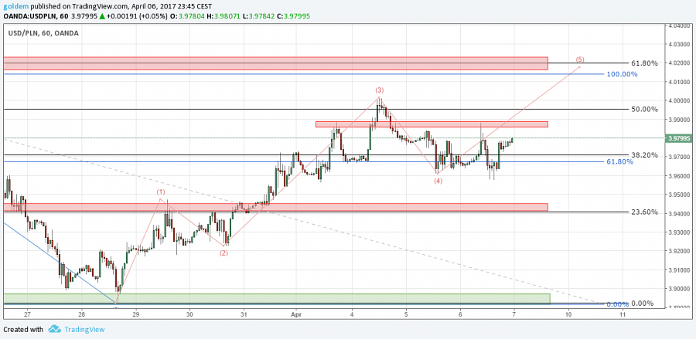

EURPLN
Na EURPLN mamy do czynienia z lokalną konsolidacją pomiędzy 4,2150 a 4,26. Dolne rejony kanału są dobrą okazją do zakupu euro, przy założeniu osłabienia się złotego w średnim terminie. Po wybiciu kanału górą oporem będzie strefa przy 4,2850, gdzie wypada 50% FIBO mierzenia wewnętrznego i zakończenie równości korekt w trendzie.

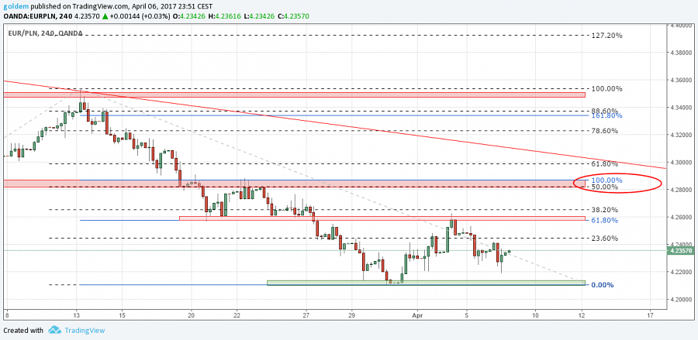

GBPPLN
Konsolidacja ceny wokół linii trendowej wyrysowanej po szczytach z 5 grudnia 2016 i 23 lutego pozwala sądzić, że tylko kwestią czasu jest jej wyłamanie górą. W takim przypadku oporem będzie poziom 5,02, gdzie wypada mierzenie 61,8% FIBO impulsu spadkowego oraz równość korekt w trendzie.
Komentarz walutowy nie jest rekomendacją w rozumieniu Rozporządzenia MF z 19 października 2005 roku. Został sporządzony w celach informacyjnych i nie powinien stanowić podstawy do podejmowania decyzji inwestycyjnych. Goldem Sp. z o.o., właściciel marki ergokantor.pl i autor komentarza nie ponoszą odpowiedzialności za decyzje inwestycyjne podjęte na podstawie informacji zawartych w niniejszym komentarzu.

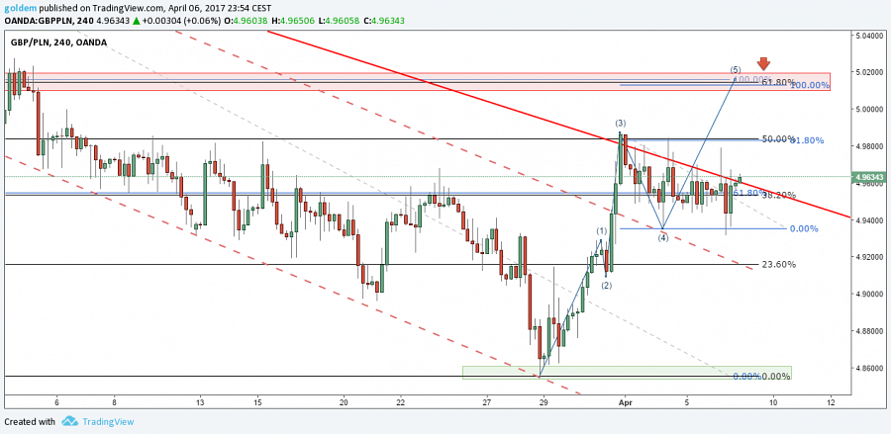

źródło: opracowanie własne ergokantor.pl

